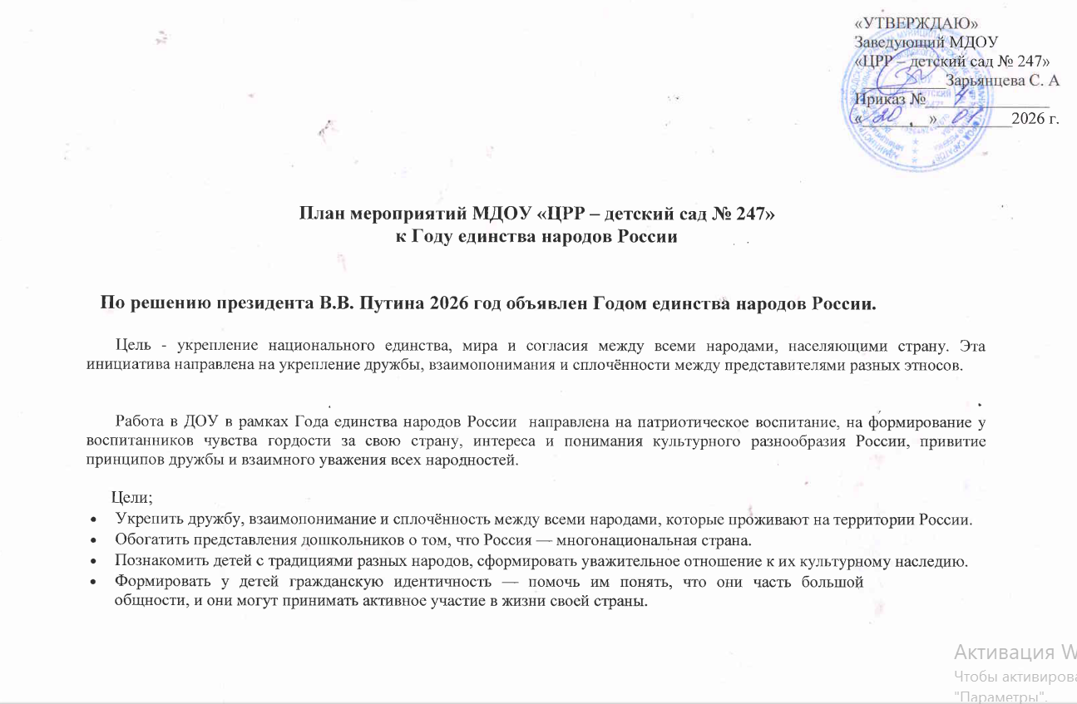 Задачи:
- Организовывать тематические мероприятия с детьми, родителями и педагогами.
- Использовать разные формы работы с детьми: культурные практики, чтение художественной литературы, просмотр презентаций, экскурсии, разные виды игр (с учётом возраста), проекты, акции.
- Вовлекать родителей в образовательный процесс, например, через информационные стенды, рекомендации, подборки мультфильмов по мотивам сказок народов России.
- Организовывать сотрудничество с учреждениями культуры: мастер-классы, театральные постановки, тематические занятия.

СРОКИ | МЕРОПРИЯТИЯ | ОТВЕТСТВЕННЫЕ
1. ОРГАНИЗАЦИОННО – МЕТОДИЧЕСКОЕ ОБЕСПЕЧЕНИЕ
Январь | Разработка и утверждение плана мероприятий в рамках Года единства народов России в ДОУ | заведующий, рабочая группа
Январь | Создание раздела «2026 – Год единства народов России» на официальном сайте ДОУ | старший воспитатель, ответственные за сайт
В течение года | Работа с интернет-ресурсами, создание электронного банка материалов по теме года | старший воспитатель, рабочая группа
В течение года | Подбор методической литературы, иллюстративного материала, произведений художественной литературы, загадок, мультимедийных презентаций по теме года | старший воспитатель, рабочая группа
В течение года | Систематическое размещение информации на сайте ДОУ, канал MAX, в госпабликах о мероприятиях к Году единства народов России | старший воспитатель, рабочая группа
В течение года | Обзор новинок педагогической литературы по патриотическому воспитанию, публикаций  «Живут в России разные народы» | старший воспитатель, рабочая группа
В течение года | Организация сотрудничества с учреждениями культуры: мастер-классы, театральные постановки, тематические занятия и т. д. | старший воспитатель
В течение года | Оформление информационного стенда в ДОУ и стендов для родителей, в честь Года единства народов России | старший воспитатель, педагоги

2. НОРМАТИВНО – ПРАВОВОЕ ОБЕСПЕЧЕНИЕ
В течение года | Разработка положений:  - о конкурсе методических разработок по теме Года единства народов России;  - конкурсе творческих работ «Мы – Россия, мы вместе!»;  - конкурсе чтецов «Я, ты, он, она, мы – единая страна!»;  - сценарных планов: праздников, флешмобов и развлечений | старший воспитатель,  методист,  рабочая группа
В течение года | Подбор методических разработок и рекомендаций, тематической литературы для педагогов, детей и их родителей | старший воспитатель, педагоги
3. РАБОТА С ПЕДАГОГИЧЕСКИМИ КАДРАМИ
В течение года | Проведение семинаров, семинаров-практикумов, мастер-классов, викторин, открытых показов занятий в рамках недели педагогического мастерства, интеллектуальных игр с целью методической поддержки педагогов в ходе решения образовательных задач | старший воспитатель
В течение года | Участие педагогов в районных мероприятиях, конференциях по теме, серии педагогических вебинаров, посвященных Году единства народов России | старший воспитатель, методист, педагоги
Январь | Консультация для воспитателей на тему «Планирование работы с детьми по проведению воспитательных мероприятий в рамках Года единства народов России» | старший воспитатель
В течение года | Пополнение материалов в групповых центрах по патриотическому воспитанию | воспитатели
В течение года | Участие в мероприятиях, акциях, посвященных Году единства народов России | старший воспитатель, методист, педагоги
Февраль | Смотр-конкурс « Патриотический центр ДОУ» | старший воспитатель, методист, воспитатели
Март | Конкурс методических разработок, посвященных Году единства народов России | старший воспитатель, педагоги
Апрель | Районный конкурса видеороликов «Ярмарка игр народов России» | старший воспитатель,  методист
Май | Танцевальный флешмоб «Наш дом – Россия» | музыкальные руководители, педагоги

Сентябрь | Тренинг «Если мы едины, мы непобедимы». | старший воспитатель, педагог-психолог
Октябрь | Круглый стол для педагогов ДОУ «Народы России и их фольклор» | старший воспитатель,  музыкальные руководители
Ноябрь | Спортивное мероприятие среди педагогов ДОУ, посвященное Дню народного единства | заведующий, старший воспитатель, инструктор по физической культуре
Декабрь | Подведение итогов Года единства народов России на педагогическом совете | заведующий, старший воспитатель, педагоги
4. РАБОТА С ВОСПИТАННИКАМИ
В течение года | Литературный марафон: чтение сказок народов России | старший воспитатель, воспитатели
В течение года | Организация игр народов России: подвижные, сюжетно-ролевые, дидактические, игры-соревнования, театрализованные | старший воспитатель, воспитатели, специалисты
В течение года | Цикл тематических бесед на тему «Россия – многонациональная страна!» | старший воспитатель, воспитатели
В течение года | Тематические занятия в рамках реализации календарного плана воспитательной работы | старший воспитатель, педагоги
В течение года | Цикл виртуальных экскурсий «Путешествие по России» | воспитатели, специалисты
В течение года | Просмотр мультфильмов по мотивам сказок разных народов, живущих на территории России | старший воспитатель, воспитатели

В течение года | Прослушивание детских музыкальных произведений народов России | старший воспитатель, музыкальные руководители
4.1. Тематические дни
Январь | «Новогодние семейные традиции разных народов России» | старший воспитатель, методист, педагоги
Февраль | «Международный день родного языка» | старший воспитатель, методист, педагоги
Март | «Всемирный день театра» | старший воспитатель, методист, педагоги
Апрель | «День здоровья с играми народов России» | старший воспитатель, методист, педагоги
Май | «День Победы – праздник всех народов» | старший воспитатель, методист, педагоги
Июнь | «День России» | старший воспитатель, методист, педагоги
Июль | «Международный день дружбы» | старший воспитатель, методист, педагоги
Август | «День Государственного флага Российской Федерации» | старший воспитатель, методист, педагоги
Сентябрь | «День языков народов России» | старший воспитатель, методист, педагоги
Октябрь | «Международный день музыки» | старший воспитатель, методист, педагоги
Ноябрь | «День народного единства»  «День Государственного герба Российской Федерации» | старший воспитатель, методист, педагоги
Декабрь | «День Конституции Российской Федерации» | старший воспитатель, методист, педагоги
4.2. Тематические праздники и развлечения
Март | Театрализованная деятельность по сказкам народов России | старший воспитатель, методист, педагоги, инструктор по физической культуре, музыкальный руководители

Июль | Литературно-музыкальный праздник «Хоровод дружбы», посвященный Международному дню дружбы
Август | Развлечение «Это флаг моей России. И прекрасней флага нет!»
Октябрь | Музыкальное развлечение с музыкой народов России « Музыка народов России»
Ноябрь | Развлечение «Вместе дружная семья», посвященное Дню народного единства Развлечение «День Государственного герба Российской Федерации»
Декабрь | Тематический досуг «День Конституции Российской Федерации»
5. ВЗАИМОДЕЙСТВИЕ С РОДИТЕЛЯМИ
В течение года | Рекомендации для родителей:  - «Знакомство детей с понятием - многонациональная Россия», «Какие народы где живут?»,  «Какие национальные блюда вы знаете»;  - «Знакомство с национальными костюмами и национальными музыкальными инструментами (иллюстрации и фотографии для рассматривания)» | старший воспитатель, воспитатели
В течение года | Подборка мультфильмов по мотивам сказок народов России | старший воспитатель, воспитатели
В течение года | Информационная работа (буклеты, памятки, листовки):  - «Мы едины – мы непобедимы»;  - «Фольклор народов России»;  - «Игры народов России» | старший воспитатель, воспитатели
В течение года | Помощь в изготовлении народных костюмов, атрибутов, проведение кулинарных мастер- классов  «Национальные блюда» | старший воспитатель, педагоги, специалисты
Октябрь | Фотовыставка «Моя Россия» | старший воспитатель, педагоги, специалисты

6. ОБОБЩЕНИЕ ОПЫТА РАБОТЫ
В течение года | Выявление, обобщение и распространение передового педагогического опыта по гражданско-патриотическому воспитанию | старший воспитатель, педагоги
Декабрь | Публикация статей и материалов из опыта работы в средствах массовой информации по итогам Года единства народов России | старший воспитатель, ответственные за сайт и госпаблики

